Mesterséges intelligencia – Az ember tragédiája?
Előadás a Mesterséges Intelligenciáról három „felvonásban”, a magyar dráma napján-a legjobb hazai szakmai előadók részvételével a Műegyetemen.
Jeles dátumon, szeptember 21-én – Madách Imre: Az ember tragédiája ősbemutatójának 140-ik évfordulóján - folytatódik a Távközlés és Mesterséges Intelligencia sorozat az „M.I.- Az ember tragédiája?” című előadással. Az előadók három témakört, az M.I. és a társadalom, az M.I. élettani alkalmazásai és a MI és az IT technológiák járnak körbe.
Három blokkba foglaljuk ezt az eseményt:
MI és a társadalom
az MI élettani alkalmazásai
MI és IT technológiák
Az előadók:
Csepeli György (ELTE-TTK) - Az új Machiavelli
Héder Mihály (BME-FTT) - Rossz érvek az MI filozófiájában
Maurovich-Horvat Pál (SOTE) - M.I. az orvosi képalkotásban - lehetőségek és veszélyek
Kiss Gábor (BME-TMIT) - A mesterséges intelligencia lehetőségei a beszédjel-alapú orvosi diagnosztikában
Mihályi Antal (Google) - Hogyan építsünk foundation modellekre?
Horváth-Varga János (Telekom) - GPT nyelvi modellek az ügyfélszolgálat automatizációjában
A rendezvényhez kapcsolódóan a BME Villamosmérnöki és Informatikai Karának Távközlési és Médiainformatikai Tanszéke Generatív szöveg, kép és videó pályázatot írt ki, melynek beadási határideje szeptember 20-a.
Sajtókapcsolat:
- Kommunikációs Igazgatóság
- +36 1 463 2250
- kommunikacio@bme.hu
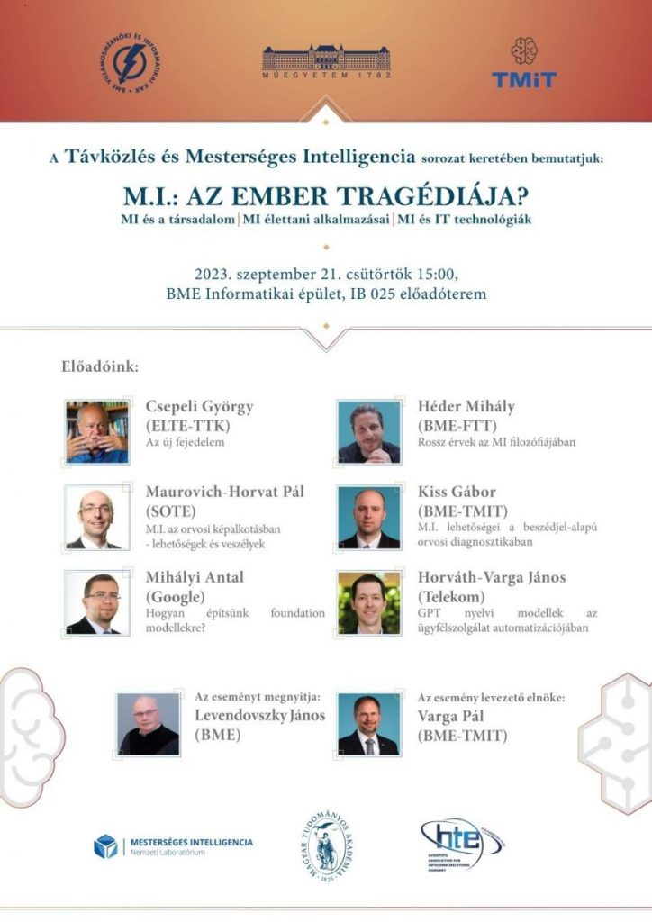 | © Műegyetem
Eredeti tartalom: Budapesti Műszaki és Gazdaságtudományi Egyetem
Továbbította: Helló Sajtó! Üzleti Sajtószolgálat
Ez a sajtóközlemény a következő linken érhető el:

